ENFERMEDADES RARAS REPORTADAS EN HONDURAS ENTRE 2014-2024: UNA REVISIÓN BIBLIOGRÁFICA
Andrea Nicole Mendoza¹, Denise Michell Reyes¹, Emilia Carolina Vargas²*
¹Universidad Nacional Autónoma de Honduras, Tegucigalpa, Honduras.
²Grupo de Investigación en Tecnología Farmacéutica
*Autor correspondiente: emilia.vargas@unah.edu.hn

INTRODUCCIÓN
Las enfermedades raras se estima que afectan a la población en un 3.5-5.9% [1]. Como consecuencia, representan un desafío para los sistemas de salud. A nivel internacional se han aplicado estrategias como los medicamentos huérfanos, representando una opción terapéutica; sin embargo, en algunos países existen problemas de acceso. Es esencial el monitoreo de las enfermedades raras en la región. Con este trabajo se busca ofrecer una indagación bibliográfica sobre los casos de enfermedades raras reportadas en Honduras a través de sitios especializados.

METODOLOGÍA
Se realizó una revisión bibliográfica utilizando buscadores booleanos, en idioma inglés y español, entre 2014 y 2024. La búsqueda y selección sistemática de documentos indexados se realizó en plataformas bibliográficas como ScienceDirect, PubMed y la Biblioteca Virtual de Salud Honduras (BVS), con apoyo del gestor bibliográfico Mendeley.

RESULTADOS
Se evidenció la existencia de enfermedades raras diagnosticadas en los centros asistenciales de Honduras.

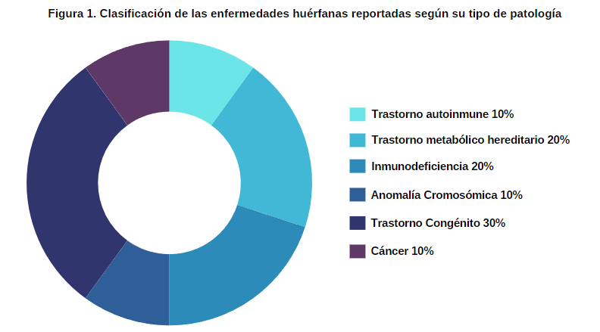

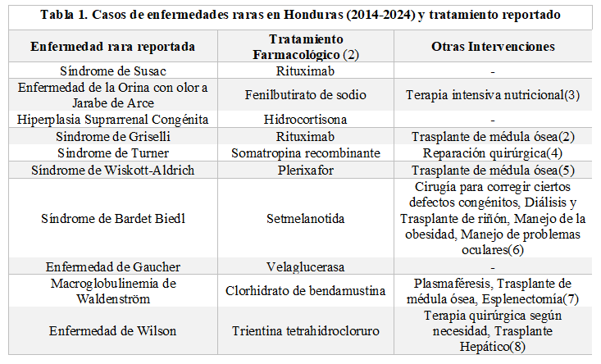

CONCLUSIÓN
Los hallazgos obtenidos durante esta revisión bibliográfica evidencian el reporte de 10 enfermedades raras entre 2014 y 2024, por medio de estudios de casos publicados en plataformas bibliográficas. Se percibe la necesidad de realizar diagnósticos oportunos, trabajar multidisciplinariamente y abordar el vacío en la investigación de medicamentos huérfanos y otras intervenciones, observando limitaciones en el acceso a estos recursos.

REFERENCIAS
[1] Orhon D, Sekoulov I, Dulkadiroglu H. Innovative technologies for wastewater treatment in coastal tourist areas. Water Sci Technol. 2002;46(8):67–74.

Cómo citar este trabajo (Vancouver):
Mendoza AN, Reyes DM, Vargas EC. ENFERMEDADES RARAS REPORTADAS EN HONDURAS ENTRE 2014-2024: UNA REVISIÓN BIBLIOGRÁFICA [resumen]. En: Vispo NS, editor. Memorias del Congreso de Investigación y Posgrado UNAH 2024: Libro de resúmenes. Madrid/Tegucigalpa: Clinical Biotec S.L.; Universidad Nacional Autónoma de Honduras; 2024. doi: 10.70099/cb/unah/2024.mem
ISBN del libro: 978-84-09-76685-7

